2014年湖南省学业水平考试数学试题
1 如图是一个几何体的三视图，则该几何体是（ ）
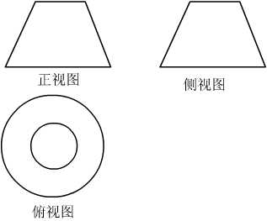
A 圆柱；B 圆锥；C 圆台；D 球
2 已知元素，且，则的值是（ ）
A 0； B 1； C 2； D 3
3 在区间[0，5]内任取一个数，则此数大于3的概率是（ ）
4 某程序框图如图所示，若输入x的值为1，则输出y的值是（ ）
A 4； B 5； C 2； D 3
开始
y=x²-x+3
输出y
结束
输入x
5 在△ABC中，若，则△ABC的形状是（ ）
A 直角△； B 等腰△； C 锐角△； D 钝角△
6 的值是（ ）
7 如图，在正方本ABCD—A₁B₁C₁D₁中，直线BD与A₁C₁的位置关系是（ ）
A 平行； B 相交； C 异面但不垂直； D 异面且垂直
8 不等式的解集是（ ）
9 点不在不等式表示的平面区域内，则实数的取值范围是（ ）
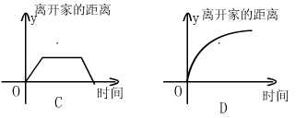
10 某同学从家里骑车一路匀速行驶到学校，只是在途中遇到一次交通堵塞，耽搁了一些时间，下列函数的图像最能符合上述情况的是（ ）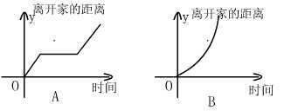
11 样本数据的众数是_________
12 在△ABC中,,则=______
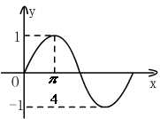
13 已知是函数的一个零点,则=_________
14 已知函数在一个周期内的图像,如图所示,则=________.
15 如图,矩形ABCD中,AB=2BC，E,F分别是AB,CD的中点，现沿EF把这个矩形折成一个直二面角A--EF—C，则直线AF与平面EBCF所成角的大小为___________
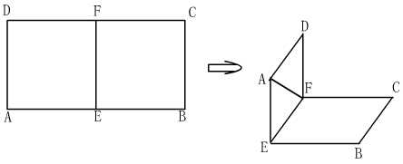
三 解答题:
16 （6分）已知函数
(1)画出函数的大致图像, (2)写出函数的最大值和单调递减区间?

17 (8分)某班有学生50人，其中男生30人，用分层抽样的方法从该班抽取5人去参加社区服务活动。
（1）求从该班男，女同学中各抽取的人数；（2）从抽取的5名同学中任选2名谈此活动的感受，求选出的2名同学中恰有1名男同学的概率？

18 (8分)已知等比数列{}的公比，且成等差数列.
（1）求； （2）设，求数列{}的前五项的和？

19 (8分)已知向量.
（1）当时，求向量的坐标； （2）若，且，求的值？

20(10分) 已知圆C：.
（1）求出圆心C的坐标及半径长？（2）直线L经过原点且不与y轴重合，L与圆C相交于两点，求证：为定值? (3)斜率为1的直线与圆C相交于D,E两点,求直线的方程,使△CDE的面积最大?

答案：CDBBA CDACA
11 6 ； 12 2/3 ; 13 4 ; 15 45^{O} ;
16 (1)2； (2) 【2，4】
17（1）该班男，女同学中各抽取的人数分别是3人和2人； （2）
18 (1) ; (2)
19 (1) (4,2) ; (2)
20 (1) 2 ; (2)定值是 (3)

